МНЕМОТАБЛИЦЫ

«Осень»

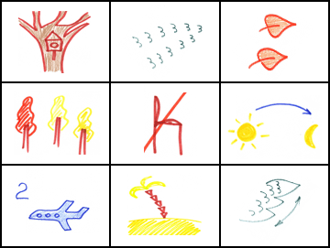

Опустел скворечник, | улетели птицы, | листьям
на деревьях | тоже не сидится. | Целый день сегодня
всё летят, летят. | Видно, тоже в Африку | улететь хотят.

